今日动态

2023.4.25 星期二 天气 阴

**今日主题：我运动 我健康**

1. **来园情况**

出勤：今天2位小朋友请假，为了明天的运动会，小朋友在家制作了加油瓶，瞧我们做的加油瓶是不是很漂亮呀！

早上的时间比较短，孩子们在喝完牛奶吃完饼干之后就自主进行桌面游戏，其中也请徐梓赫、章昕媛听好老师的要求哦~

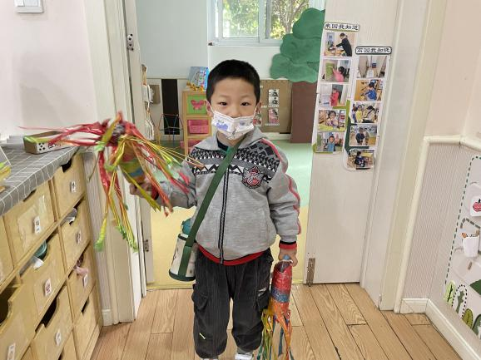 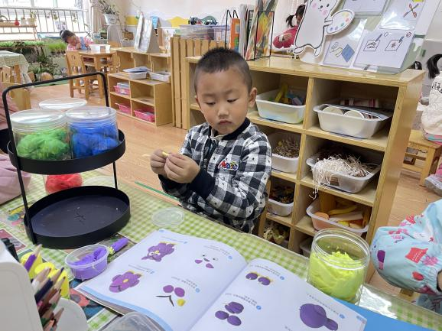

**二、集体活动：儿歌《大家来运动》**

《大家来运动》是一首节奏明快、简洁易懂的儿歌。儿歌内容贴近幼儿生活，幼儿易于接受与理解，儿歌中各个身体部位都有相对应的运动动作，适合小班幼儿的年龄特点，便于孩子理解。

其中丁曼婷、王诺婉、申晓文、徐佳伊、章昕媛、王若鑫、王秋瑶、徐筱晞、胡奕可、蒋翊晗、杨易、李璟睿、王知霖、谌睿、阴少帅、小朋友能够运用做动作和念儿歌相结合的方式，体会运动的快乐，宗韫玉、冯欣、谭沁、王楷博、李慕妍、郑书韵、徐梓赫、许诺言、周艺天、张悦威、小朋友也能够跟着大家一起朗诵儿歌，很棒哦！

**三、户外活动**

明天我们就要进行运动会啦！我们今天再次进行了练习，双脚连续往前走，双脚并拢跳，过平衡木，每一样我们都不能放松警惕哦~快看，我们玩的多认真呀。相信我们明天会取得好成绩的。

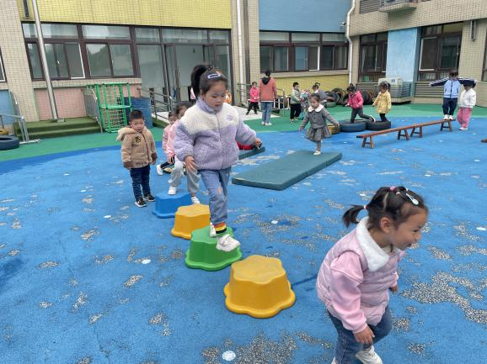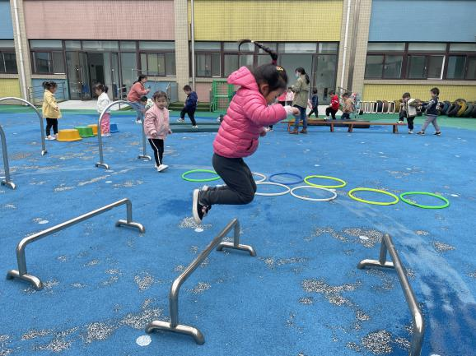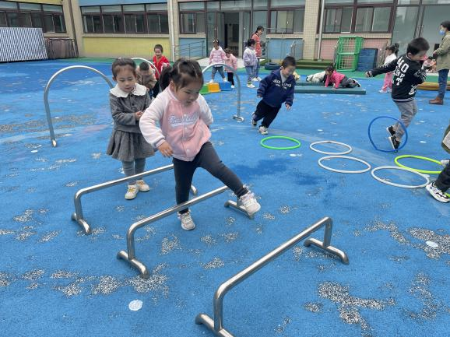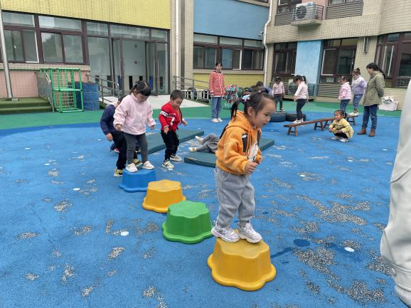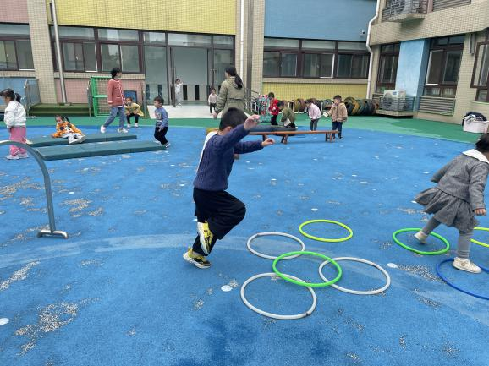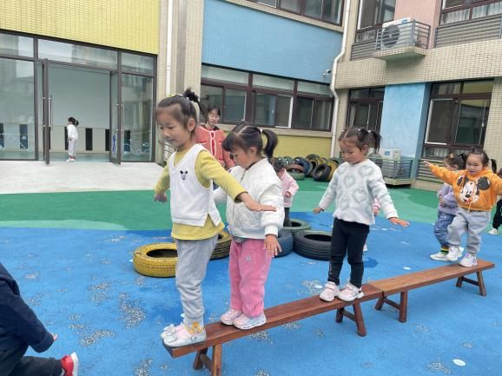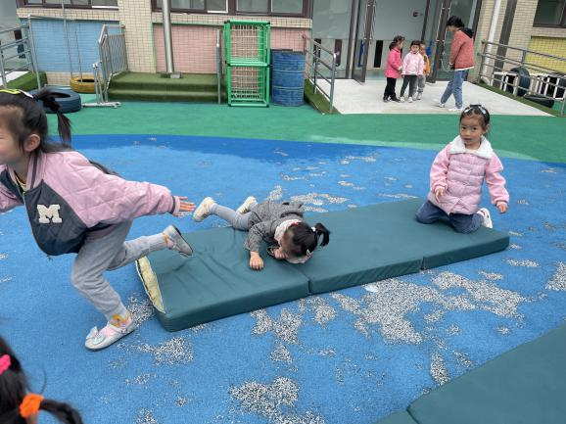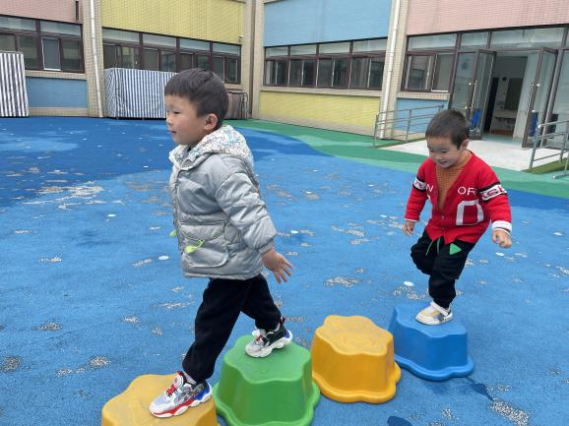

**四、生活活动**

**午餐情况：**今天吃的是花生饭、土豆牛肉、豆芽炒韭菜，喝的是丝瓜鸡蛋汤。

**光盘的有：**杨易、申晓文、阴少帅、谌睿、周艺天、徐佳伊、胡奕可、王若鑫、丁蔓婷、王知霖。

**午睡情况**：今天徐梓赫、王若鑫、小朋友在老师的提醒下能够躺好，不抬头。

**五、温馨提示**

1.明天进行运动会，请大家准备好合适的衣物以及垫背巾，并准时来园哦，不要迟到！

2.还有加油瓶没带来的小朋友别忘记带来哦~

3.很多小朋友橡皮泥已经干了，可以为宝贝准备一盒橡皮泥哦~